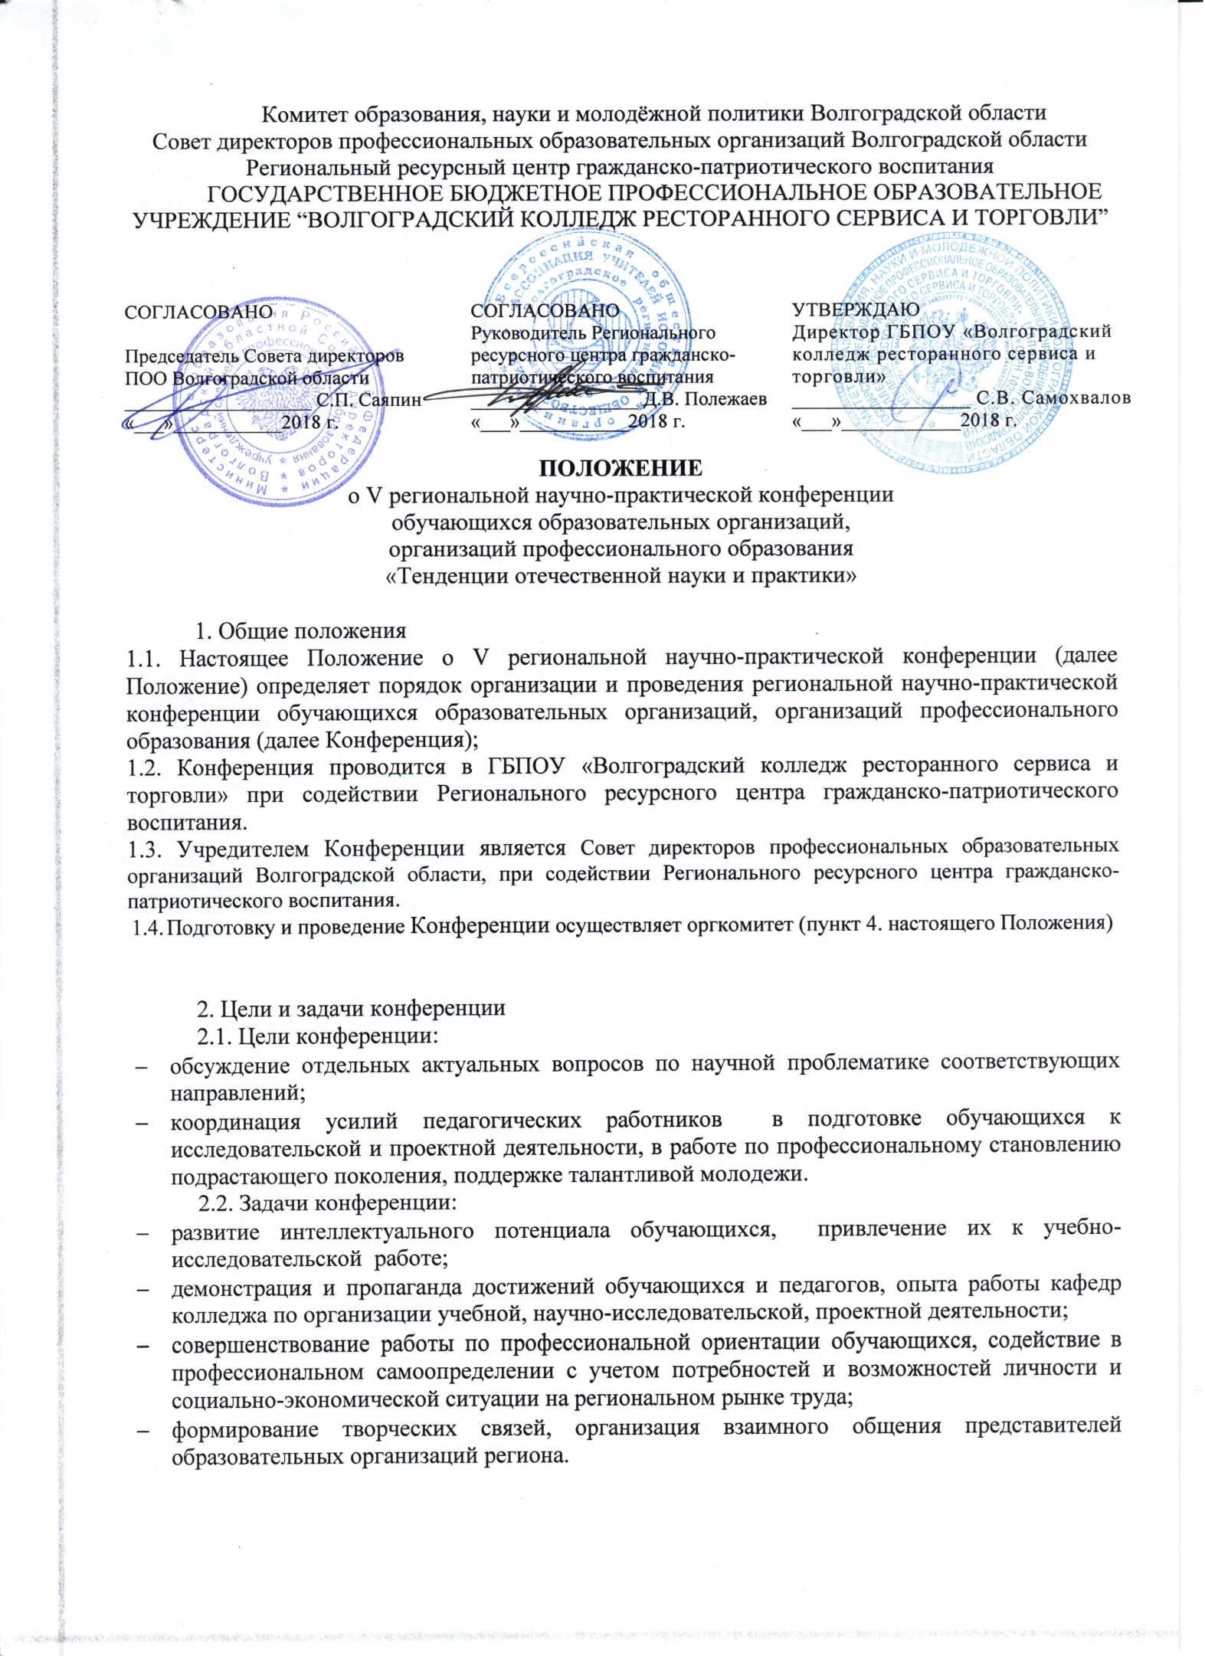
3. Участники конференции
Участниками могут быть обучающиеся общеобразовательных организаций, профессиональных образовательных организаций независимо от формы и года обучения, изъявившие желание участвовать в конференции, осуществляющие научно-исследовательскую и проектную деятельность. Одну работу могут представлять один или два автора (в случае соавторства) под руководством одного или двух , в случае объективно присутствующих межпредметных связей, научных руководителей.

4. Организационный комитет Конференции
Общее руководство конференцией осуществляет организационный комитет (Оргкомитет). Оргкомитет проводит работу по подготовке и проведению конференции, формирует экспертный совет, утверждает программу, список участников, смету расходов конференции, решает иные вопросы по организации работы конференции.

Состав Оргкомитета:
Самохвалов  Сергей Викторович | председатель оргкомитета, директор колледжа
Полежаев Дмитрий Владимирович | член оргкомитета, доктор философских наук, профессор; член-корр. Международной академии наук педагогического образования; Почетный работник общего образования РФ, руководитель Регионального ресурсного центра гражданско-патриотического воспитания
Чайковский  Владимир Аркадьевич | член оргкомитета, заместитель директора по контролю качества образования, Заслуженный учитель РФ
Ясавнина  Светлана Николаевна | член оргкомитета, заведующая отделом методической работы
Литвиненко Елена Анатольевна | член оргкомитета, заведующая отделом воспитательной работы
Сивко  Мария Владимировна | член оргкомитета, методист
Макаренко Александр Вячеславович | член оргкомитета, руководитель СНО, преподаватель
Еремеева Ольга Геннадьевна | член оргкомитета, преподаватель
Переверзева Юлиана Геннадьевна | заведующая кафедрой общеобразовательных дисциплин
Веденеева Любовь Васильевна | заведующая кафедрой профессионального цикла
Болотина Галина Николаевна | преподаватель
Васильева Евгения Яковлевна | социальный педагог
Чернецова Лариса Владимировна | преподаватель
Никель Виктор Владимирович | преподаватель

5. Порядок организации и проведения конференции
5.1. Конференция состоится в Государственном бюджетном образовательном учреждении среднего профессионального образования «Волгоградский колледж ресторанного сервиса и торговли» 20.02.2019 г.
Начало регистрации участников в 09-00, до 10-00 текущего дня.
Для участия в конференции необходимо подать заявку и материалы исследовательских работ в срок до 05.02.2018 г.
Заявки (Приложение 2, Высылается на почту в формате MS Word (.doc; .docx), а также тексты работ (Приложение 1) представляются в адрес оргкомитета на электронную почту: begemot.150278@mail.ru – Макаренко А.В., руководителю научного студенческого общества колледжа.
От одной образовательной организации приглашаются не более 5 участников.
Оргкомитет конференции рассматривает представленные материалы и направляет приглашение по адресу электронной почты заявителей – педагогов, ответственных за подготовку участников, для участия в конференции. Представленные материалы не рецензируются и не возвращаются.
Конференция предусматривает публичные выступления участников, по результатам которых определяются победители и номинанты конференции.

5.2. Требования к устному докладу:
- время на представление работы 5-7 минут;
- логика и последовательность изложения;
- научность изложения (анализ проблемы, владение понятийным аппаратом, использование данных современных исследований и др.);
- полнота раскрытия проблемы;
- доступность изложения;
- культура речи (грамотность, научный стиль, четкая дикция, эмоциональность и др.);
- умение оперативно реагировать на вопросы, правильность и доходчивость ответов;
- сопровождение доклада наглядностью: целесообразность, культура представления;
- умение устанавливать контакт с аудиторией, вызвать интерес к докладу.

6. Основные направления работы конференции
6.1. Направления конференции:
- биология и экология;
- математика и физика;
- компьютерные технологии;
- компьютерная графика и мультимедийные проекты;
- web-дизайн;
- история;
- историко-литературное краеведение;
- языкознание;
- литературоведение;
- география;
- экономика;
- романо-германская филология;
- социальные науки (право, социология, психология);
- физическая культура и спорт;
- специальные дисциплины.

6.2. Представление результатов исследований может быть осуществлено в форме социальных, творческих, информационно-коммуникационных и других проектов.
6.3. В зависимости от содержания, все работы распределяются на четыре предметные секции:
- Проблемы развития и регулирования социально-экономической деятельности;
- Проблемы естественнонаучных сфер жизни и деятельности человека;
- Мировоззренческие и культурологические проблемы прошлого и современности
- Межкультурные коммуникации. Национальная культура в языке, тексте, прикладной и информационной среде.

6.4. В зависимости от содержания представленных работ Оргкомитет может сформировать другие или дополнительные секции Конференции, а так-же скорректировать распределение участников по секциям самостоятельно.

7. Подведение итогов и награждение
7.1. По окончании работы предметной секции проводится заседание экспертной комиссии, на котором выносится решение о победителях и призерах.
7.2. Решение экспертной комиссии протоколируется, заверяется подписью председателя экспертной комиссии и размещается на сайте колледжа.
7.3. Всем участникам конференции направляются электронные сертификаты участника.
7.4. Участники конференции, представившие лучшие работы, награждаются дипломами.
7.5. По решению Оргкомитета могут устанавливаться специальные номинации.
7.6. Замечания, вопросы, претензии по работе конференции в целом принимаются Оргкомитетом в день работы конференции.

8. Финансирование конференции
Расходы на проезд, размещение и питание за счет командирующей стороны.

Приложение № 1

Требования к оформлению материалов

Название работы (заглавные буквы, шрифт 14 кеглем, полужирный, без переносов, выравнивание по центру).
Фамилия, имя, отчество обучающегося (шрифт 14 кг, полужирный курсив, выравнивание по правому краю) – допускается наличие не более двух авторов, в случае соавторства.
Руководитель: должность, фамилия, имя, отчество (шрифт 12 кг, курсив, выравнивание по правому краю) допускается наличие только одного руководителя для одной работы, если нет объективного наличия межпредметных связей.
Образовательное учреждение (название в соответствии с Уставом, выравнивание по правому краю)
Текст набрать в текстовом процессоре MS Word.
Объем материалов – 10-15 страниц, включая иллюстрации.

Требования к оформлению текста:
- шрифт Times New Roman, 14 кегль;
- формат (размер бумаги) – А-4;
- поля (верхнее, нижнее, левое, правое) – по 2 см;
- междустрочный интервал – 1,5 строки);
- отступ (красная строка) – 1,25 см.;
- нумерация страниц сквозная;
- ориентация книжная;
- выравнивание по ширине.
Все рисунки в тексте должны быть сгруппированы; обтекание рисунков текстом – по контуру или вокруг рамки.

Содержание исследования (проекта)
Работа должна включать:
- постановку проблемы;
- степень ее изученности в современной науке;
- цель исследования, его задачи;
- определение предмета и объекта представленного исследования;
- конкретизацию выводов по каждой части доклада, которая нацелена на последовательное достижение той или иной задачи;
- общее заключение по проблеме, в котором обязательно должна быть подчеркнута новизна исследования;
- краткую характеристику источников.
Материалы из сети Интернет и других источников должны быть переработаны и могут быть использованы только как вспомогательный материал, со ссылками на источники и перечнем использованной литературы.
Для работы на секциях оборудованы мультимедиа-зоны – компьютер, проектор и экран. Требования к наглядному аудио-визуальному сопровождению, используемому на усмотрение участников конференции:
- содержание аудиовизуального сопровождения не должно нарушать авторских прав третьих лиц, быть этичным и уместным в контексте содержания устного доклада участника;
- продолжительность не должна превышать основное время выступления по Положению;
- категорически нельзя использовать запрещенные на территории Российской Федерации материалы любого формата.
- для презентаций – формат .ppt ; .pptx
- для видеороликов – форматы, поддерживаемые Windows Media Player
- презентации/видеоролики должны быть предоставлены для проверки совместимости до начала работы секций, сразу после регистрации участников, на носителях, не перегруженных сторонней информацией.

В формате MS Word
представляются в адрес оргкомитета на электронную почту: begemot.150278@mail.ru

Приложение № 2

ЗАЯВКА
участника V региональной научно-практической конференции
обучающихся общеобразовательных организаций, профессиональных образовательных организаций
«Тенденции отечественной науки и практики»

____________________________________________________
(наименование образовательного учреждения участника)

Направление (из Положения) _____________________________________________

Секция (из Положения) ________________________________________________

№ | Ф. И.О.  участника,  Класс, группа. | Название  работы (проекта) | Ф.И.О.  педагога, ответственного за подготовку участника | Контактный телефон  и e-mail  (для направления приглашения)  ответственного за подготовку участника

Ответственное сопровождающее лицо_____________________

Руководитель ОО ______________________

